Departamento de Ciencias.
Subsector: Ciencias Naturales.
Asignatura: Ciencias Naturales.
Nivel: 8° Básico.
GUÍA DE APRENDIZAJE 5

Contenidos | Aporte calórico de los alimentos.
Objetivos | Calcular el aporte calórico de alimentos a partir del % de nutrientes que contienen.
Habilidades | Observar, experimentar, investigar, comunicar.

ALIMENTOS Y APORTE CALÓRICO:
Alimentos y nutrientes no son sinónimos. Un alimento puede contener diferentes nutrientes. Por ejemplo: un plátano, contiene proteínas, lípidos e Hidratos de carbono.
Si consideramos la siguiente tabla, es posible determinar el aporte calórico de cualquier alimento.

Nutrientes | Aporte Calórico  por gramos ( Kcal)
Proteínas | 4
Hidratos de carbono | 4
Lípidos | 9

Ejemplo:
Una manzana, de 100 gramos, contiene: 12 gramos de Hidratos de carbono, 0,3 gramos de proteínas y 0,3 gramos de lípidos (grasas). Entonces, su aporte calórico es:

100 Gramos de Manzana ( Kcal)
H. de Carbono | Proteínas. | Lípidos o grasas.
12 grs x 4 Kcal= 48 Kcal | 0,3 grs x 4 Kcal=1,2 Kcal | 0,3 grs x 9 Kcal=2,7 Kcal
TOTAL=51,9 Kcal.

ACTIVIDAD:
Considerando la siguiente tabla, determina:
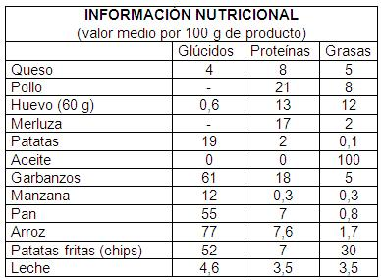

- Si un alumno consume en su desayuno: un pan, un huevo duro y una manzana, ¿cuántas Kcal calorías le aportan estos alimentos?
- Si consideramos 100 grs de alimento: ¿quién aporta más proteínas, el pollo o la merluza?
- Observando la tabla, ¿cuántas Kcalorías aportan 50 grs de patatas fritas?
- Una persona diabética debe restringir el consumo de hidratos de carbono. Si tuvieses que aconsejarla, ¿qué tipo de alimentos, de la lista indicada, le dirías que no consuma en exceso? Menciona dos de ellos.
- ¿Cuántas Kcalorías aporta una bandeja de huevos de 30 unidades?
- Al preparar arroz con leche, con las siguientes cantidades: 200 grs de arroz y 400 grs de leche, ¿cuántas Kcalorías aporta un ración, si del total, se obtiene 5 raciones iguales?
- Supón que un cuarto Kg de queso (250 grs) equivalen a 8 torrejas iguales. ¿Cuántas Kcal aporta cada torreja?
- Si una cucharadita equivale, más menos a 5 grs, ¿cuántas Kcal aportan 3 cucharaditas de aceite?

RECOMENDACIONES.

- Guardar la guía con su resolución en la carpeta indicada.
- Consultas o dudas, hacerlas llegar al correo: pablocalderon@maxsalas.cl
- AUTOEVALUACIÓN
- ¿Qué fue lo que más me costó aprender y por qué?
- ¿Qué fue lo que me resultó más fácil de aprender?
- ¿Qué necesito hacer mejor?

